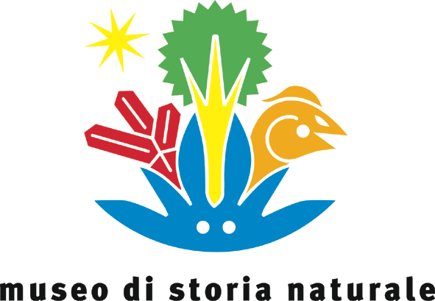

E


www.eversincedarwin.org

Presentano

HAPPY HOUR EVOLUZIONISTICI
Il primo “café scientifique” a Milano

A partire da gennaio due giovedì al mese dalle 18.30 alle 21.00 presso

Le Jardin d’Histoire

Museo di Storia Naturale
corso Venezia 55, Milano
A Milano nella splendida cornice del roof-garden caffetteria del Museo di Storia Naturale apre il primo “café scientifique”. A partire dal mese di gennaio, il II e IV giovedì di ogni mese, verrà proposto un tema scientifico sul quale chiacchierare e dibattere con professori dell’Università, studenti, appassionati e curiosi

CALENDARIO DEGLI INCONTRI

12 GENNAIO
MARCO FERRAGUTI Docente di evoluzione Biologica Università Statale di Milano
“I numeri della vita”
Serie di Fibonacci in biologia.

26 GENNAIO
ENRICO BANFI Direttore del Museo Civico di Storia Naturale di Milano
“Il giardino della diversità”.
Incontro su biologia e botanica.

9 FEBBRAIO

SPECIALE DARWIN DAY

23 FEBBRAIO
DANIELE FANELLI Dott. di Ricerca in Etologia ed Ecologia Animale, Comunicatore scientifico
“Siamo o non siamo geni?”. Incontro sul determinismo biologico.

9 MARZO
DANIELE FORMENTI Docente di Antropologia Università di Pavia

“La vera storia degli Hobbit”.
Alla scoperta dell’Homo di Flores

23 MARZO
MARCO FERRARI Giornalista Scientifico, Focus Junior
“La parola alla scienza”.
Il lavoro del giornalista scientifico

13 APRILE
STEFANO PAPI ADM, Comunicatore scientifico
“L’avvocato del diavolo”
La fede dal punto di vista degli scienziati

27 Aprile
GIANLUCA RANZINI (Astrofisico e giornalista scientifico - Centro studi di Esobiologia)
"C'E' QUALCUNO LI' FUORI?" - La ricerca della vita al di fuori della Terra

11 Maggio
GIANCARLO LACCHIN (Università Statale di Milano - Cattedra di Estetica)
"L'UOMO E LA TERRA" - Tra estetica e filosofia del paesaggio

25 Maggio
ASTRID PIZZO (Dott. di Ricerca in Biologia Evoluzionistica e Conservazione della Biodiversità)
"ANCHE LA CULTURA EVOLVE?" - Ipotesi a confronto

8 Giugno
TELMO PIEVANI (Docente di Filosofia della Scienza - Università di Milano-Bicocca)
"A COSA SERVE IL 5% DI UN'ALA?" - Il processo di Exaptation

22 Giugno
AGNESE VISCONTI (Università degli Studi di Pavia - Geografia Politica ed Economica)
"IL BIOTRASFERIMENTO ALIMENTARE" - Viaggi di Piante e Animali attraverso le nostre cucine

Si prega di prenotare: InfoPoit Museo N° 02 884 63 337

Info:
Ilaria Guraldi Vinassa de Regny
Museo Civico di Storia Naturale di Milano – Relazioni Esterne
02/88463298
i.vinassa@museostorianaturale.mi.it

